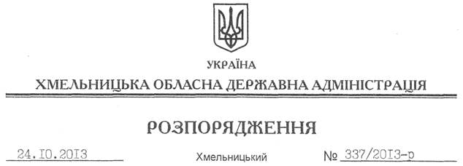

Про підсумки соціально-економічного розвитку області за січень-вересень 2013 року

На підставі статей 6, 17, 33, 35 Закону України “Про місцеві державні адміністрації”, враховуючи інформацію про підсумки соціально-економічного розвитку області за 9 місяців 2013 року (додається):
1. Головам районних державних адміністрацій, рекомендувати міським (міст обласного значення) головам:
1.1. Взяти на особистий контроль рівень заробітної плати працівників підприємств та вжити заходів щодо недопущення її виплати у “конвертах”.
1.2. Активізувати роботу щодо виконання доходної частини місцевих бюджетів, забезпечити повне перерахування у поточному році нарахованих сум податку від надання в оренду земельних ділянок сільськогосподарського призначення, земельної частки (паю).
1.3. Вжити ефективних заходів щодо збалансування місцевих бюджетів у частині забезпечення фінансовим ресурсом на виплату заробітної плати і оплату за спожиті енергоносії бюджетної сфери та не допущення заборгованості з цих виплат.
1.4. Протягом опалювального сезону активізувати роботу з надання населенню субсидій для відшкодування витрат на оплату житлово-комунальних послуг, придбання скрапленого газу, твердого та рідкого пічного побутового палива в осінньо-зимовий період 2013/2014 року.
1.5. Забезпечити до 30 листопада 2013 року накопичення матеріальних цінностей місцевих матеріальних резервів, необхідних для ліквідації наслідків надзвичайних ситуацій в осінньо-зимовий період, зокрема, паливно-мастильних та будівельних матеріалів відповідно до затверджених номенклатур.
1.6. Вжити до 30 грудня 2013 року дієвих заходів щодо забезпечення осіб з обмеженими фізичними можливостями технічними засобами реабілітації.
1.7. Прийняти до 31 грудня 2013 року районні програми стимулювання медичних працівників закладів, що надають первинну медичну допомогу.
1.8. Вжити до 01 січня 2014 року заходів щодо прискорення розроблення (оновлення) містобудівної документації на регіональному та місцевому рівнях, зокрема передбачити у відповідних місцевих бюджетах окремо фінансування робіт з планування територій.
2. Керівникам структурних підрозділів обласної державної адміністрації, рекомендувати керівникам територіальних підрозділів центральних органів виконавчої влади (відповідальним виконавцям програм) з метою приведення обсягів фінансування регіональних програм у відповідність до реальних можливостей місцевих бюджетів провести роботу щодо перегляду діючих регіональних цільових програм та оптимізації їх кількості шляхом об’єднання у комплексні програми за спільною тематикою або галузевою спрямованістю.
Про результати поінформувати Департамент економічного розвитку і торгівлі облдержадміністрації до 02 грудня 2013 року.
3. Управлінню культури, національностей та релігій облдержадміністрації до 27 листопада 2013 року забезпечити на високому організаційному рівні проведення заходів у зв’язку з 80-ю роковиною Голодомору 1932-1933 років в Україні.
4. Структурним підрозділам обласної державної адміністрації, районним державним адміністраціям, рекомендувати іншим виконавцям надати до 20 січня 2014 року інформацію про результати проведеної роботи Департаменту економічного розвитку і торгівлі обласної державної адміністрації, для подальшого інформування керівництва обласної державної адміністрації до 01 лютого 2014 року.
5. Контроль за виконанням цього розпорядження покласти на першого заступника, заступників голови, заступника голови – керівника апарату обласної державної адміністрації.

Голова адміністрації В.Ядуха

